**NPS物流运输招投标（供应商）**

**操作手册**

**目录**

1. 招投标管理 2

1.1 招投标管理-招标项目列表 2

1.2 招投标管理-项目信息 3

1.3 招投标管理-进入参与 3

1.4 招投标管理-应标/报名 4

1.5 招投标管理-缴纳费用 5

1.6 招投标管理-投标报价 5

1.7 招投标管理-磋商 6

1.8 招投标管理-跟价 7

1.9 招投标管理-查看结果 8

干线物流招投标报价在线使用帮助：

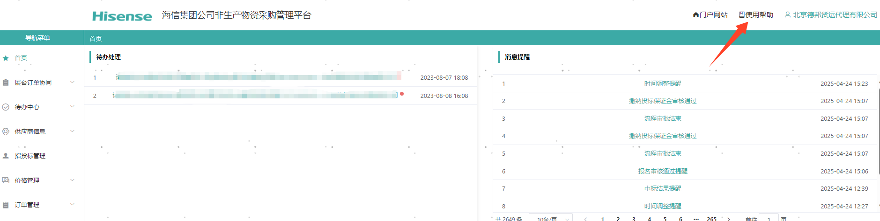

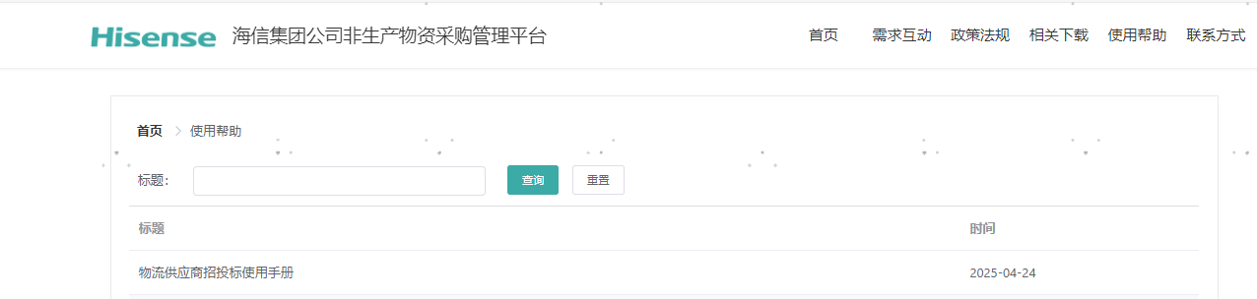

# 招投标管理

## 招投标管理-招标项目列表

1. 路径：首页-招投标管理
2. 登录海信集团公司非生产物资采购管理平台（简称NP-SRM），在左侧导航菜单，找到招投标管理，通过招投标管理，参与招投标项目报价。
3. 招标项目列表：供应商登录平台后，在招投标管理列表中，显示所有与自己有关的招投标项目信息。

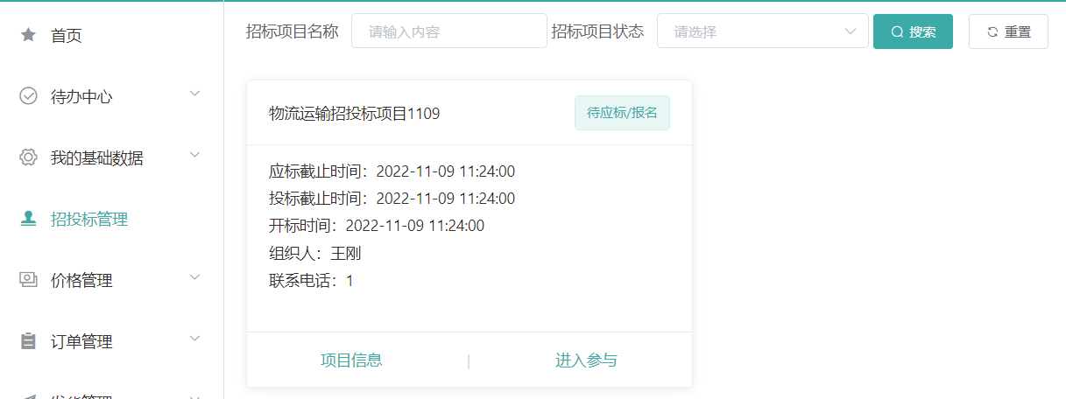

## 招投标管理-项目信息

1、路径：招投标管理-项目信息

1. 项目信息：供应商查看招标项目信息、投标要求、评标定标信息等。

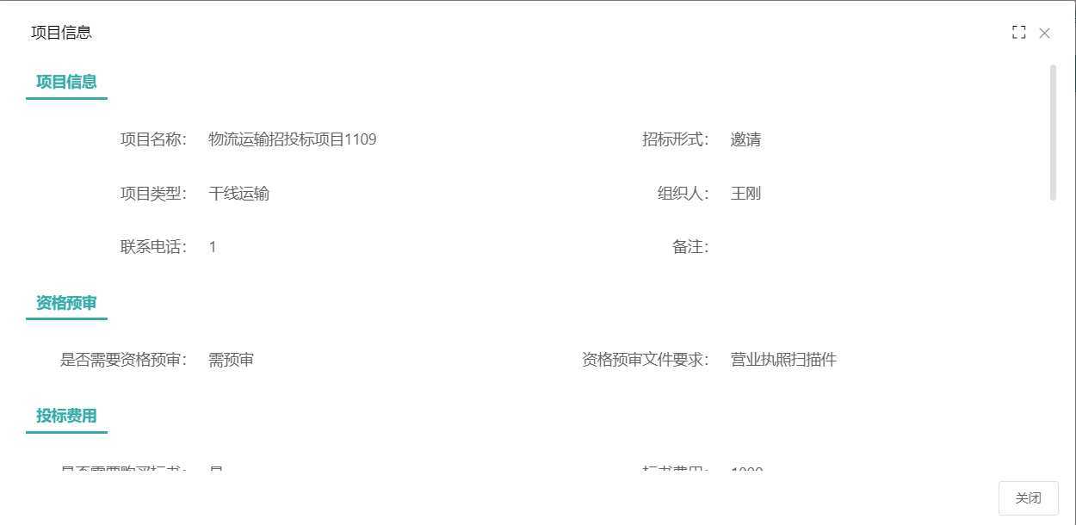

## 招投标管理-进入参与

1、路径：招投标管理-进入参与

2、进入参与：显示招投标项目各个节点信息，供应商通过节点信息进行相应的应标、缴纳保证金、投标报价、查看中标结果等操作。

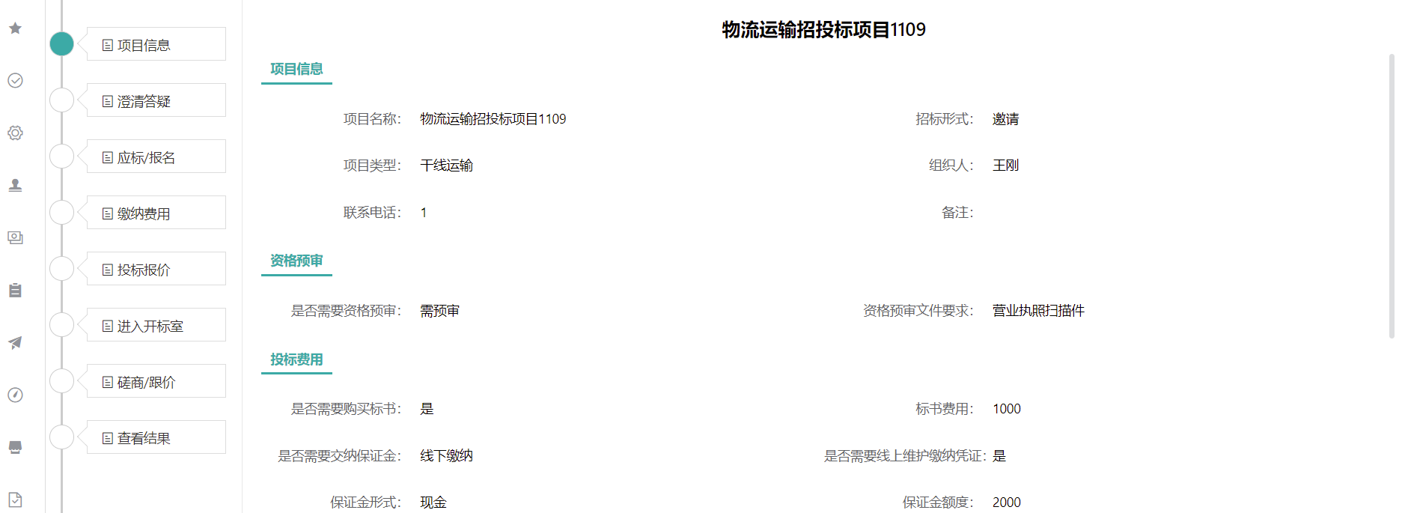

## 招投标管理-应标/报名

1、路径：招投标管理-应标/报名

2、应标/报名：供应商在收到招标项目邀请后，可通过此功能选择是否报名。

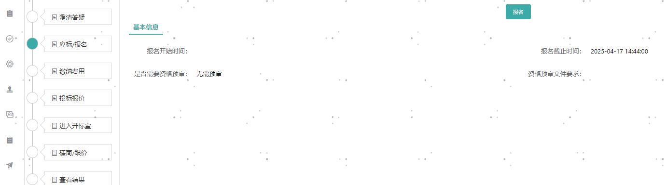

报名：点击后，如果此招标项目需要供应商上传资质文件，则供应商需上传招标文件，点击确定，接受招标邀请，同意参与投标报价，**在上传资质文件时，系统支持上传多个文件，单个文件大小不能超过200M。**

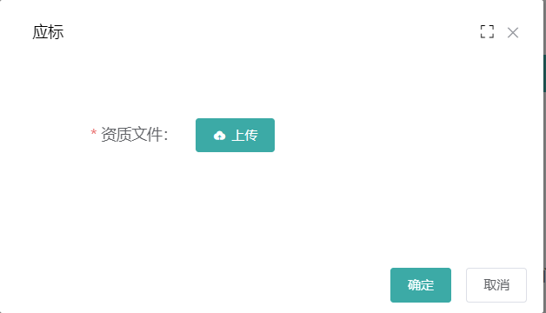

在上传应标文件后，需招标小组审核通过后，才可进行后续操作。

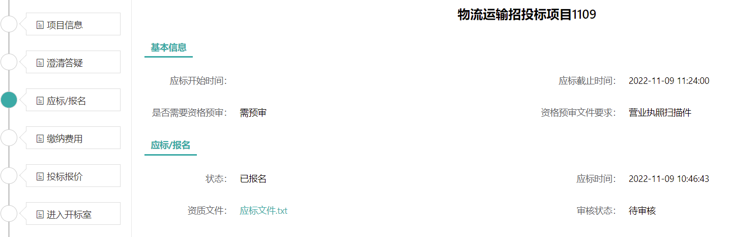

## 招投标管理-缴纳费用

1. 路径：招投标管理-应标/报名

2、缴纳费用：点击后，如果此招标项目需要供应商缴纳标书费用、保证金，则供应商需上传缴纳凭证，并提交凭证由招标方审核。

**上传标书费用缴纳凭证：**

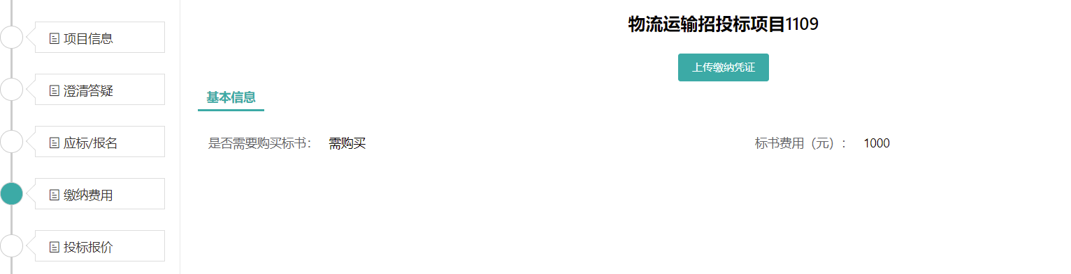

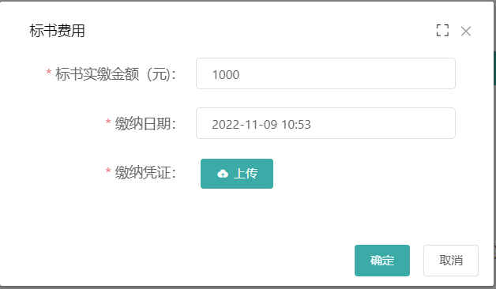

**上传保证金缴纳凭证：**

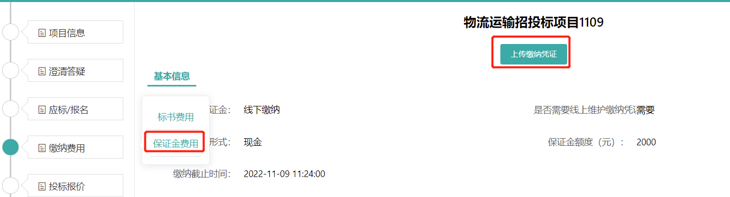

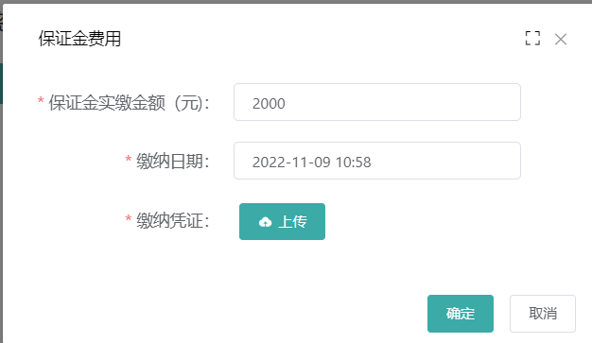

## 招投标管理-投标报价

1、路径：招投标管理-投标报价

2、投标报价：保证金缴纳凭证审核通过后，点击投标报价，在报价截止时间前，供应商可对标的路线内的阶梯报价范围进行报价，如超过报价截止时间，则不允许报价，在报价截止时间前，可对已提交的报价进行修改。

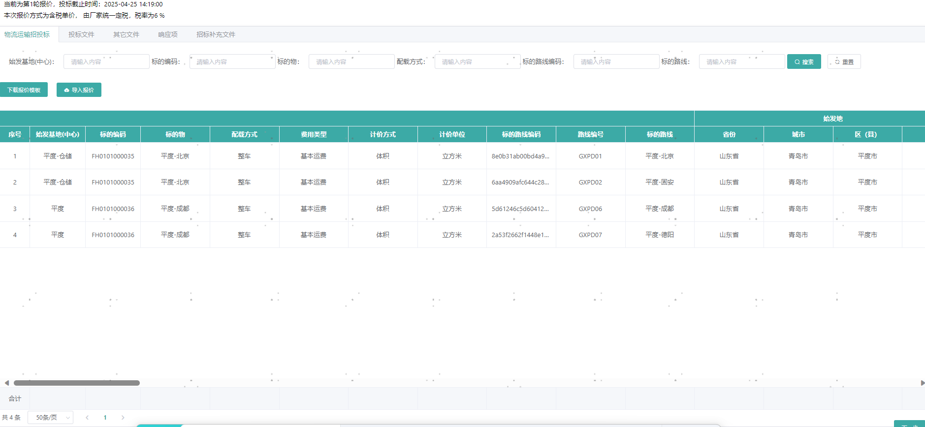

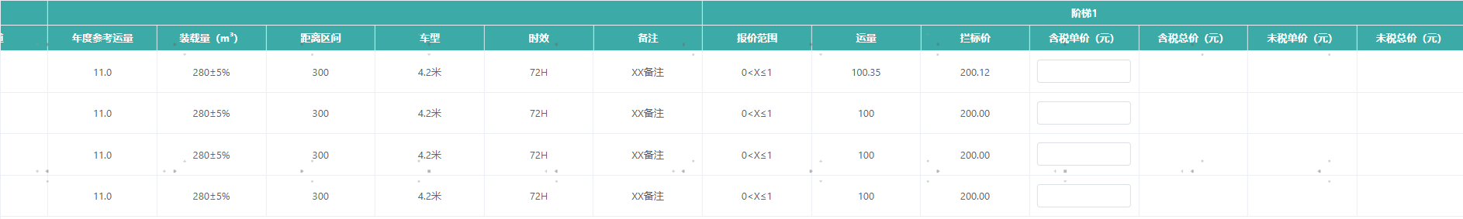

1. 报价：标的路线报价单中只可编辑含税单价（元），含税单价变更后，系统根据税率自动计算含税总价、未税单价、未税总价、总价合计（含税）、总价合计（未税）。

公式：总价合计（含税）=含税单价*运量

1. 下载模板：根据当前项目中的标的路线，生成标的路线报价下载模板。
2. 导入报价：在excel标的路线报价模板中填写报价金额后，导入系统，导入成功后，标的路线页面显示导入的报价信息。
3. 提交：提交成功后，招标方会接收到供应商报价信息。

注意：标的物中，只要有一条标的路线报价，同一标的物下的所有标的路线都必须报价，才会提交成功；

如：标的物“平度-北京”中，包含标的路线“平度-北京”、“平度-固安”，则供应商如果对标的路线“平度-北京”报价，则标的路线“平度-固安”也必须进行报价。

## 招投标管理-磋商

1、路径：招投标管理-投标报价

2、磋商：在此列表中显示此项目中，招标方发起的磋商邀请，供应商可通过与招标方磋商，重新对标的路线进行报价。

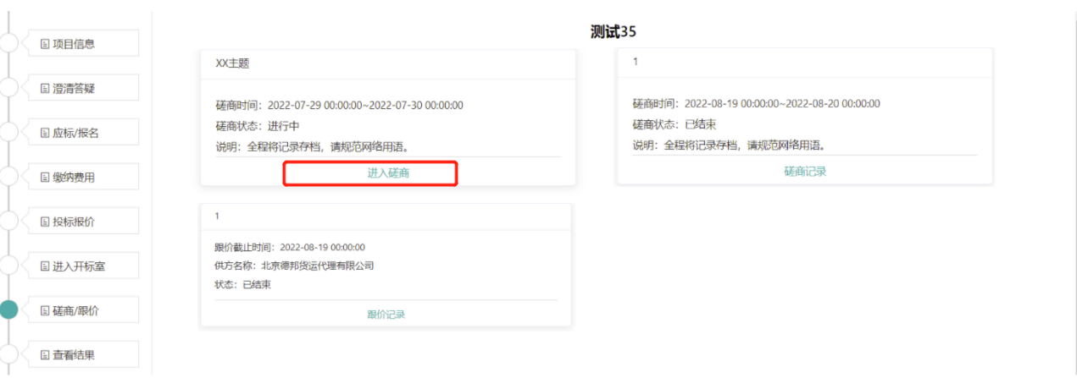

**磋商报价：**

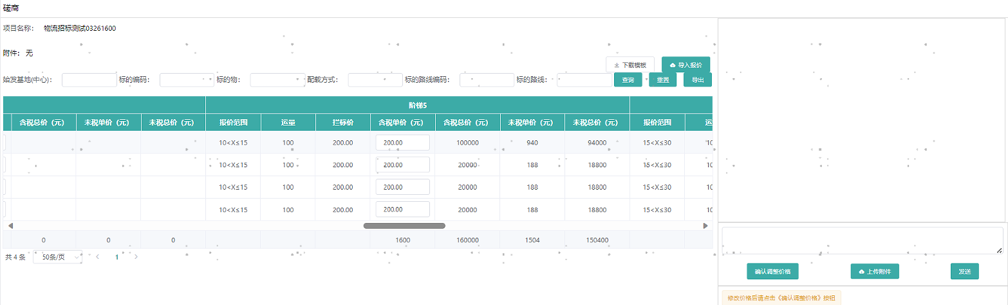

1. 报价：供应商可变更含税单价，系统根据当前项目税率自动计算含税总价、未税单价、未税总价、总价合计（含税）、总价合计（未税）。
2. 调整：提交成功后，招标方会接收到供应商调整报价信息。
3. 下载模板：根据当前项目中的标的路线，生成标的路线报价下载模板。
4. 导入报价：在excel标的路线报价模板中填写报价金额后，导入系统，导入成功后，标的路线页面显示导入的报价信息。
5. 发送：通过发送文字形式，与招标方进行在线沟通。

## 招投标管理-跟价

1、路径：招投标管理-跟价

2、跟价：在此列表中显示此项目中，招标方发起的跟价邀请，供应商以招标方公布的最低价进行跟价操作。

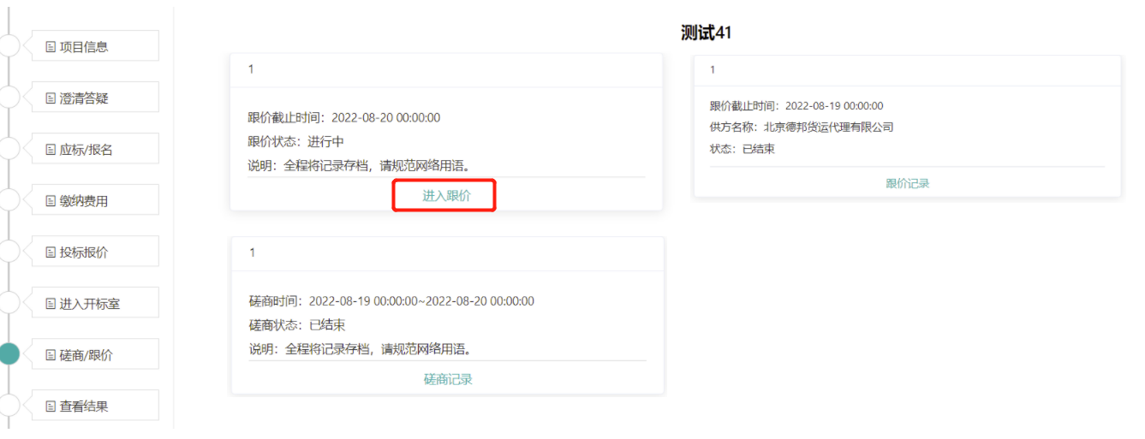

**跟价页面：**

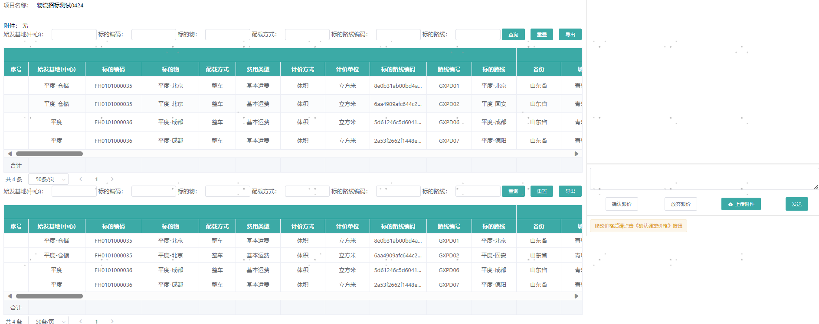

1. 跟价页面：跟价页面分为上下两部分。

上部分：当前供应商上轮标的路线报价。

下部分：招标方公布的当前标的路线报价的最低价。

1. 确认跟价：将招标方公布的各标的路线最低价作为当前供应商的报价。
2. 放弃跟价：结束此次跟价，保持原报价。
3. 发送：通过发送文字形式，与招标方进行在线沟通。

## 招投标管理-查看结果

1、路径：招投标管理-查看结果

2、查看结果：如果当前供应商中标，则显示供应商中标信息。

